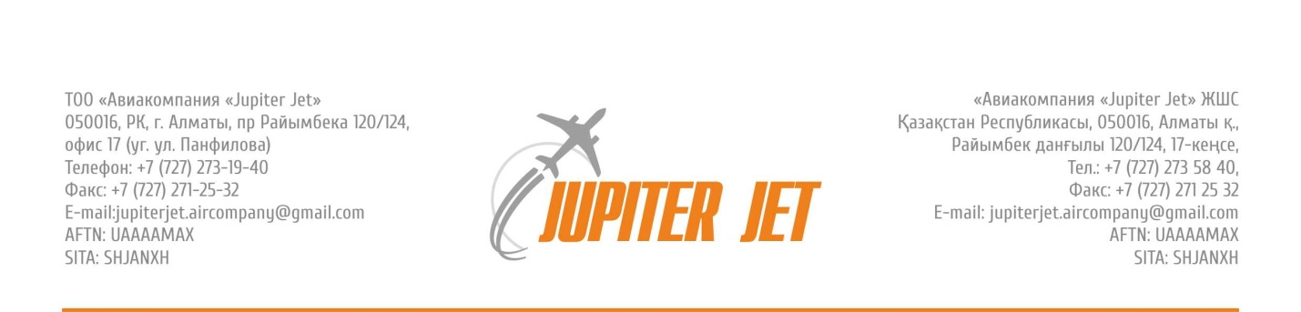

# 

# **ПРИКАЗ № _____**

«05» января 2020 года город Алматы

**«По личному составу»**

**ПРИКАЗЫВАЮ:**

1.На основании заявления о досрочном расторжении трудового договора по инициативе работника с 05.01.2020 г. и согласия Работодателя с досрочным расторжением трудового договора в установленном порядке, а также руководствуясь пп. 5 ст. 49, п. 2 ст. 56 Трудового кодекса, расторгнуть трудовой договор со следующими работниками:

* **Глыжин Леонид Александрович –** полетный менеджер;
* **Трубин Антон Николаевич –** бортрадист ВС Ан-12.

1.1 Бухгалтерии (Мурадовой Л.Г):

* произвести с Глыжиным Л.А. и Трубиным А.Н. расчет в соответствии с действующим законодательством.

1.2Секретарю Шептунову В.Н. приказ довести до сведения Глыжина Л.А. и Трубина А.Н.

*Основание*: заявление Глыжина Л.А. от 05.01.2020 г.

*Основание*: заявление Трубина А.Н. от 05.01.2020 г.

2. Предоставить **Никитину Андрею Алексеевичу –** инженеру категории В2, отпуск без сохранения заработной платы на 87 календарных дней с 05.01.2020 г. по 02.04.2020 г.

2.1 Приказ довести до личного состава в части его касающейся.

*Основание*: личное заявление Никитина А.А. от 04.01.2020 года.

3. Назначить второго пилота ВС Ан-12 **Козбагарова Дмитро Эрикжановича** полетным менеджером с 05.01.2020 г.

3.1 Приказ донести до сведения Козбагарова Д.Э.

**И.о генерального директора**

**ТОО «Авиакомпания «Jupiter Jet»**   **Захарова С.В.**